实验1 查找特征点
1、查找特征点

1.1、读入图像

我们采用jupyter notebook作为开发环境。创建一个空白的jupyter文件，引入相应的库。这个项目中会需要使用opencv，numpy和matplotlib库，代码如下

import cv2
import numpy as np
import matplotlib.pyplot as plt
%matplotlib inline
!pip install --upgrade opencv-contrib-python

其中需要通过%matplotlib inline保证在jupyter文档中的正常显示图片。更新opencv-contrib-python包。通过opencv读取要查找的书本图片和场景图片。

#读取一幅特征
img1 = cv2.imread('book3.jpg', 0)
#读取一幅图片
img2 = cv2.imread('book_in_scene.jpg', 0)

1.2、查找特征点
我们在整理使用SIFT特征提取器，首先进行初始化。

#初始化SIFT特征提取器
sift = cv2.SIFT_create()

然后分别对两个图像提取特征，并返回关键点和特征描述。

# 查找和绘制关键点
kp1, des1 = sift.detectAndCompute(img1, None)
kp2, des2 = sift.detectAndCompute(img2, None)

查看关键点的个数

print(len(kp1))
print(len(kp2))

22418
7614
可以看到每张图片都有相当数量的关键点
1.3、绘制特征点
将特征点绘制如下。

#绘制关键点
kp_img1 = cv2.drawKeypoints(img1, kp1, img1)
kp_img2 = cv2.drawKeypoints(img2, kp2, img2)
plt.subplot(121),plt.imshow(kp_img1),plt.title("keypoints_image1")
plt.subplot(122),plt.imshow(kp_img2),plt.title("keypoints_image2")

可以看到如下结果：
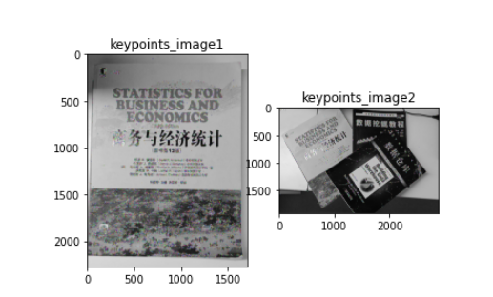

实验2 完成匹配和校验
1、完成匹配和校验

1.1、完成BF特征匹配

对两幅图完成Brute-Force匹配，首先创建匹配器：

#创建一个BFMatcher匹配器
bf = cv2.BFMatcher(cv2.NORM_L2, crossCheck=True)
因为我们使用的是SIFT特征提取器，采用NORM_L2距离测量方式，并使用较为严格的crossCheck匹配条件。
对两幅图像的关键点描述进行匹配

#进行匹配
matches = bf.match(des1, des2)

查看匹配的个数

print(len(matches))

1.2、查找有效的匹配
匹配的距离越短，说明匹配效果越好，首先我们对匹配进行排序，根据距离进行排序。

# 对匹配进行排序
matches = sorted(matches, key=lambda x: x.distance)
查找最大的匹配距离

maxdist = matches[-1].distance
print(maxdist)

365.1109313964844
根据一定的阈值（这个根据实际情况调整），选择最优的匹配。并列入数组。

goodMatches = []
for m in matches:
if m.distance < 0.3 * maxdist:
goodMatches.append(m)
else:
break
print(len(goodMatches))

403
表示我们找到了最优的403个匹配

1.3、根据匹配完成转换
根据查找到的优质匹配的数量，我们判断目标图像中包含对应的书本。然后我们根据匹配点之间坐标，完成原来的书本和目标中的书本图像的变换。
首先根据优质匹配的数量（这个参数也是自行调节）,判断是否找到对应匹配书本。并获取匹配点在原图和目标图像中的坐标点

MIN_MATCH_COUNT = 50
if len(goodMatches) > MIN_MATCH_COUNT:
print(len(goodMatches))
#找到本地化对象
obj_pts = np.float32([kp1[m.queryIdx].pt for m in goodMatches]).reshape(-1,1,2)
scene_pts = np.float32([kp2[m.trainIdx].pt for m in goodMatches]).reshape(-1,1,2)

这里获取匹配在原图中的坐标点列表，和在目标图中坐标点列表。
计算原图和目标图的变换矩阵M，并获取匹配的mask。

#findHomography函数是计算变换矩阵
M, mask = cv2.findHomography(obj_pts, scene_pts, cv2.RANSAC)
matchesMask = mask.ravel().tolist()

获取书本图像的四个顶点坐标。

#获取book的图像尺寸
h,w = img1.shape
#obg_corners是图像book的四个顶点
obj_corners = np.float32([[0,0],[w,0],[w,h],[0,h]]).reshape(-1,1,2)

计算对应的图像的四个顶点坐标位置，并通过多边形绘制出来。

#计算变换后的四个顶点坐标位置
scene_corners = cv2.perspectiveTransform(obj_corners, M)
#根据四个顶点坐标位置在img2图像中画出变换后的边框
box_in_scene = cv2.polylines(img2, [np.int32(scene_corners)], True, (0,0,255), 3, cv2.LINE_AA)

最后将匹配曲线和对应的图像一起绘制展现出来。

# 最后绘制内点(如果成功找到对象)或匹配关键点(如果失败)
draw_params = dict(matchColor=(0, 255, 0),
singlePointColor=None,
matchesMask=matchesMask,
flags=2)
#绘制匹配
result = cv2.drawMatches(img1, kp1, box_in_scene, kp2, goodMatches, None, **draw_params)
plt.figure(figsize=(10,10))
plt.imshow(result)
获得结果如图：
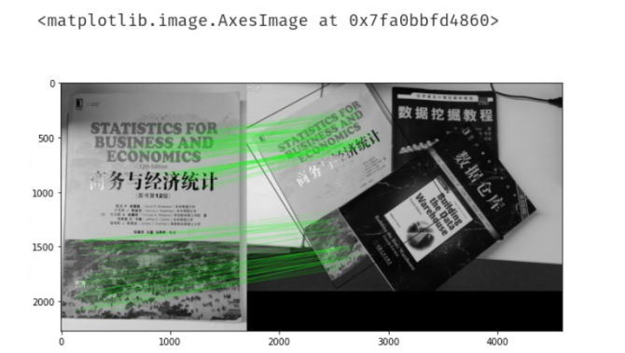
我们可以自行拍摄图片，并尝试识别效果。

1.4、尝试其它书本图片验证
如果我们用其他书本的图片，查看是否没有找到匹配图像。
这里把完整的代码显示如下：

import cv2
import numpy as np
import matplotlib.pyplot as plt
%matplotlib inline
plt.figure(figsize=(20,20))
#读取一幅特征
img1 = cv2.imread('book.jpg', 0)
#读取一幅图片
img2 = cv2.imread('book_in_scene.jpg', 0)
#初始化SIFT特征提取器
sift = cv2.xfeatures2d.SIFT_create()
# 查找和绘制关键点
kp1, des1 = sift.detectAndCompute(img1, None)
kp2, des2 = sift.detectAndCompute(img2, None)
#创建一个BFMatcher匹配器
bf = cv2.BFMatcher(cv2.NORM_L2, crossCheck=True)
#进行匹配
matches = bf.match(des1, des2)
# 对匹配进行排序
matches = sorted(matches, key=lambda x: x.distance)
#发现匹配
maxdist = matches[-1].distance
goodMatches = []
for m in matches:
if m.distance < 0.3 * maxdist:
goodMatches.append(m)
else:
break
print(len(goodMatches))
MIN_MATCH_COUNT = 50
if len(goodMatches) > MIN_MATCH_COUNT:
print(len(goodMatches))
#找到本地化对象
obj_pts = np.float32([kp1[m.queryIdx].pt for m in goodMatches]).reshape(-1,1,2)
scene_pts = np.float32([kp2[m.trainIdx].pt for m in goodMatches]).reshape(-1,1,2)
#findHomography函数是计算变换矩阵
M, mask = cv2.findHomography(obj_pts, scene_pts, cv2.RANSAC)
matchesMask = mask.ravel().tolist()
#获取book的图像尺寸
h,w = img1.shape
#obg_corners是图像box的四个顶点
obj_corners = np.float32([[0,0],[w,0],[w,h],[0,h]]).reshape(-1,1,2)
#print("obj_corners:{}".format(obj_corners))
#计算变换后的四个顶点坐标位置
scene_corners = cv2.perspectiveTransform(obj_corners, M)
#print("scene_corners:{}".format(scene_corners))

#根据四个顶点坐标位置在img2图像中画出变换后的边框
box_in_scene = cv2.polylines(img2, [np.int32(scene_corners)], True, (0,0,255), 3, cv2.LINE_AA)
# 最后绘制内点(如果成功找到对象)或匹配关键点(如果失败)
draw_params = dict(matchColor=(0, 255, 0),
singlePointColor=None,
matchesMask=matchesMask,
flags=2)
#绘制匹配
result = cv2.drawMatches(img1, kp1, box_in_scene, kp2, goodMatches, None, **draw_params)
else:
print("Not enough matches are found", (len(goodMatches), MIN_MATCH_COUNT))
matchesMask = None
# 最后绘制内点(如果成功找到对象)或匹配关键点(如果失败)
draw_params = dict(matchColor=(0, 255, 0),
singlePointColor=None,
matchesMask=matchesMask,
flags=2)
#绘制匹配
result = cv2.drawMatches(img1, kp1, img2, kp2, goodMatches, None, **draw_params)
plt.figure(figsize=(10,10))
plt.imshow(result)

最后获取的效果如下：
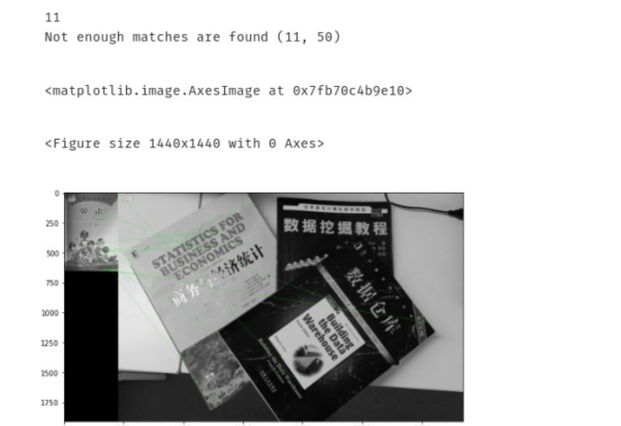
说明没有获取到足够的优质匹配，因此认为没有识别到书本。

